1. 廠商到校檢查後做成申報書兩份，一份給學校，一份給各消防分隊。

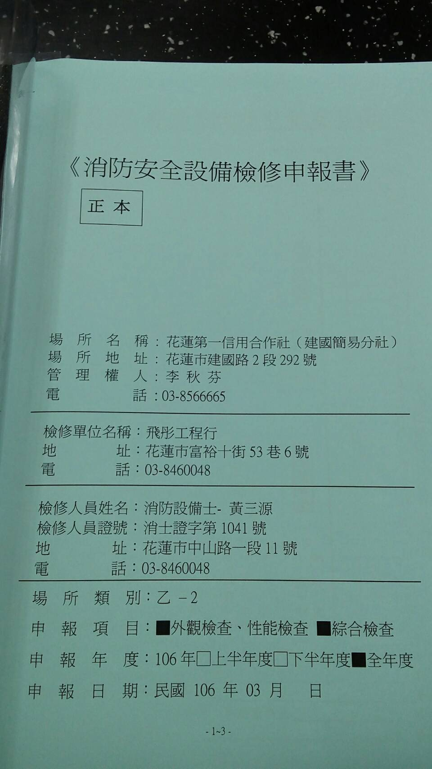

1. 各消防分隊於一至兩個禮拜內到校依申報書複檢，如有問題開立「限期改善單」(限期一個月)，並給「改善計畫書」及「意見陳述表」。

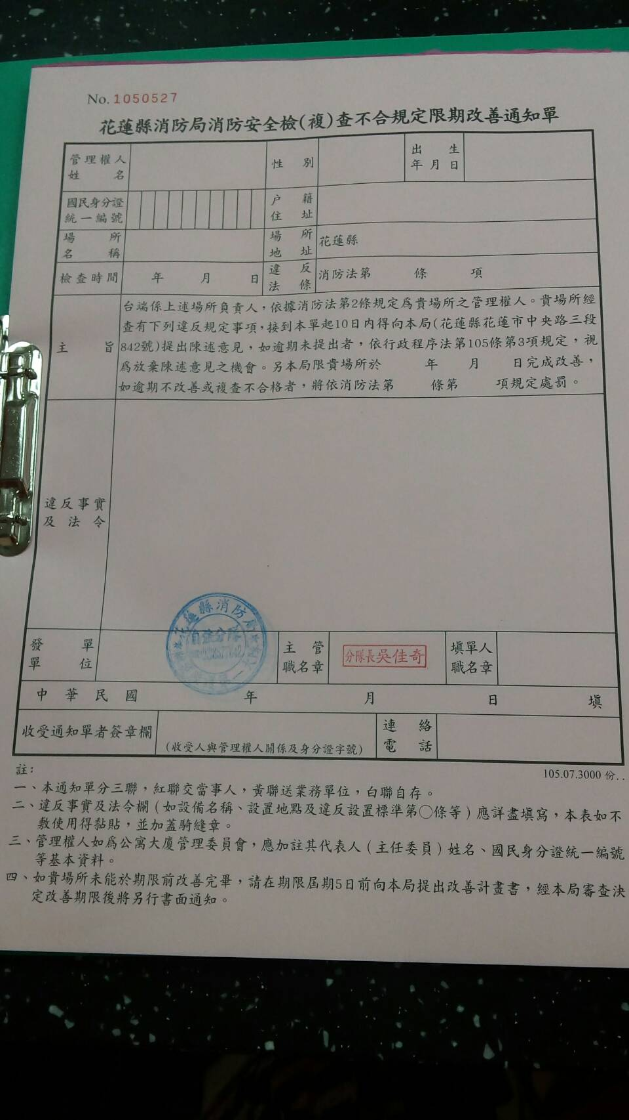

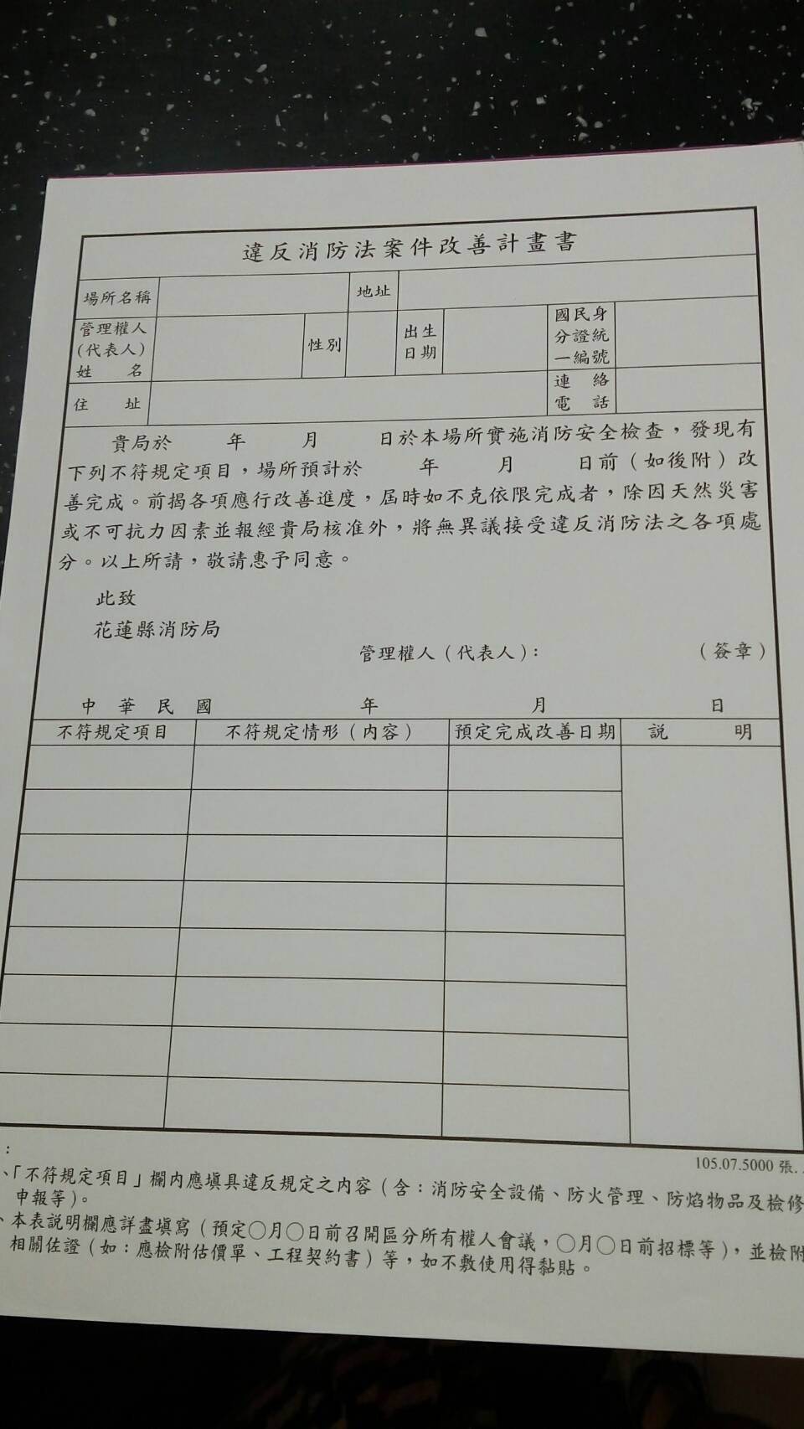

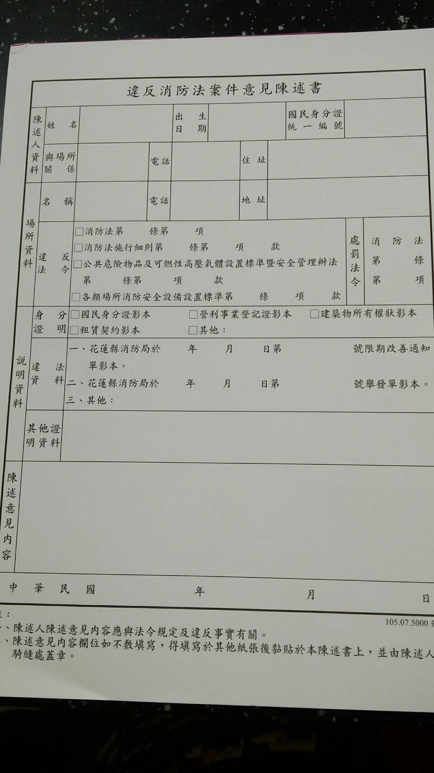

1. 「改善計畫書」須於限期改善到期的前五天送達花蓮縣消防局災害預防科(傳真、電郵、郵寄皆可，但前兩者需電聯告知消防局承辦人，越早送越好，可讓消防局盡早同意展延)，如消防局同意此「改善計畫書」之內容代表同意展延(展延可到八月中)，請將「改善計畫書」連同附件一併送交教育處申請經費。
2. 限期內可改善則無須填寫「改善計畫書」，但消防局分隊會擇期第二次到校複檢，如發現新的問題會另開「限期改善單」，如果原先的「限期改善單」內項目沒有改善則會開「舉發單」(此單作用為要求您限期繳款)。

